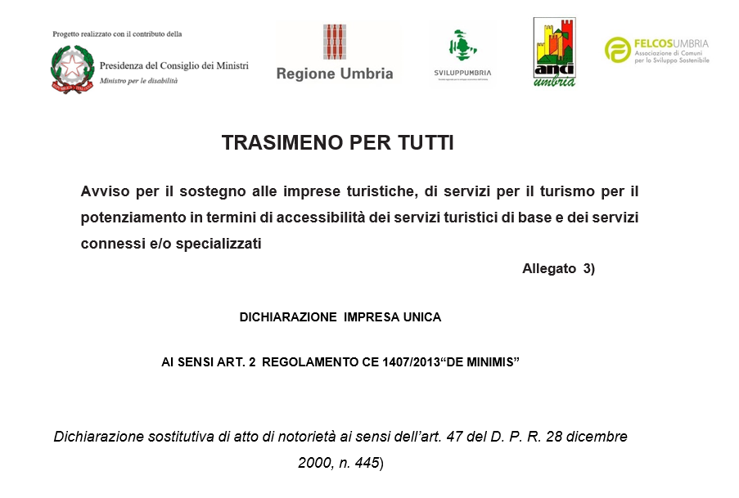

La/Il sottoscritta/o …………..………………………, nato a ………….. il……………. , legale

rappresentante dell’impresa , Codice Fiscale ……………..…………P.IVA ………………………………………………………….…………..……

in relazione alla domanda di agevolazioni presentata a valere sull’ **Avviso Trasimeno per tutti**

### dichiara

che l’importo dell’aiuto de minimis concesso alla propria azienda nell’esercizio finanziario

corrente e nei due esercizi finanziari precedenti è pari ad € ____________________

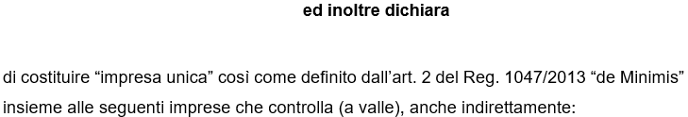

|  |  |  |
| --- | --- | --- |
| **DENOMINAZIONE IMPRESA** | **FORMA GIURIDICA** | **CODICE FISCALE / PARTITA IVA** |
|  |  |  |
|  |  |  |
|  | | |



24

|  |  |  |
| --- | --- | --- |
| **DENOMINAZIONE IMPRESA** | **FORMA GIURIDICA** | **CODICE FISCALE / PARTITA IVA** |
|  |  |  |
|  |  |  |
|  |  |  |
|  | | |

### 

Data

**Firma Digitale del dichiarante (legale rappresentante/titolare) o firma autografa con allegato documento del legale rappresentante**

